一、IEEE 754单精度浮点数表示
题目： 若编译器将float型变量x分配在一个32位浮点寄存器中，且x=-8.25，则寄存器的内容是什么？
解题过程：
- 将x转换为二进制：
  - x = -8.25 = -1000.01 = -1.00001 × 2^(3)
- 计算阶码E：
  - 根据IEEE 754单精度浮点数格式，阶码E的偏移值为127。
  - E - 127 = 3，因此E = 130。
  - 130的二进制表示为：1000 0010。
- 尾数部分：
  - 尾数为1.00001 × 2^(3)中的小数部分00001。
  - 由于IEEE 754标准隐藏最高位的“1”，因此尾数部分为：00001000 0000 0000 0000 000。
- 寄存器内容：
  - 数符（1位）：1（表示负数）
  - 阶码（8位）：1000 0010
  - 尾数（23位）：0000 1000 0000 0000 0000 000
  - 因此，寄存器的内容为：1100 0001 0000 1000 0000 0000 0000 0000，即C104 0000H。
注意： 本题易误选D，未考虑IEEE 754标准隐藏最高位1的情况，把偏置值误认为是128。

二、模型机工作周期状态触发器
题目： 根据对指令类型的分析和一些特殊工作状态的需要，模型机用6个周期状态触发器来表示6种工作周期的状态。某一时刻FT和ET触发器为1，表示模型机正在取指令并进行相应操作。（错）
分析：
- 任一时刻只允许一个触发器为1，只存在一个工作周期状态。因此，某一时刻FT和ET触发器同时为1是错误的。

三、微程序控制器的微指令地址字段位数
题目： 某计算机采用微程序控制器，共有32条指令，公共的取指令微程序包含2条微指令，各指令对应的微程序平均由4条微指令组成，采用断定法（后继地址字段法）确定下条微指令地址，则微指令中后继地址字段的位数至少是多少？
解题过程：
- 计算微指令总数：
  - 各指令对应的微指令总数：32 × 4 = 128条
  - 加上公共微指令2条，整个系统中微指令的总数为：128 + 2 = 130条。
- 计算后继地址字段的位数：
  - 需要能够寻址到130条微指令，因此需要的位数为：⌈log2​130⌉=8位。
答案： 8位
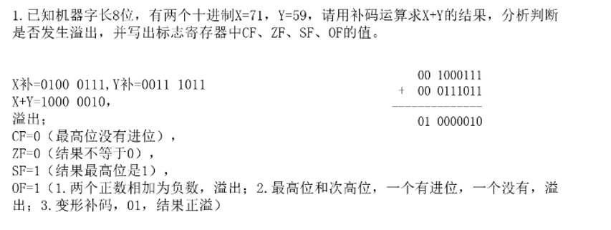

四、BCD码加法运算
题目： 在BCD码的运算规则下，计算15 + 8，则发生了几次进位，最后本位（十进制数）为多少？
解题过程：
- 将15和8转换为二进制：
  - (15)10 = (1111)2
  - (8)10 = (1000)2
- 进行二进制加法：
  - 1111 + 1000 = 10111
  - 10111的BCD码表示为0001 0111，对应的十进制值为17。
- 修正BCD码：
  - 当相加之和在16-18之间时，需要向高位进1，同时对本位进行+6的修正。
  - 向高位进1后，本位为0111。
  - 进行+6修正：0111 + 0110 = 1101。
  - 1101对应的十进制值为13，仍需再进行一次+6修正。
  - 1101 + 0110 = 10011。
  - 10011的BCD码表示为0001 0011，对应的十进制值为13。
  - 再次向高位进1，本位剩余0011，即本位的值为3。
- 总结：
  - 在计算过程中共发生了两次进位，最后本位的值为3。
答案： 发生了2次进位，最后本位为3。

